荆门市2019年初中学业水平考试数学
本试卷共6页，24题。全卷满分120分。考试用时120分钟。
★祝考试顺利★
注意事项：
1．答题前，先将自己的姓名、准考证号填写在试卷和答题卡上，并将准考证号条形码粘贴在答题卡上的指定位置。
2．选择题的作答：每小题选出答案后，用2B铅笔把答题卡上的对应题目的答案标号涂黑。写在试卷、草稿纸和答题卡上的非答题区域均无效。
3．非选择题的作答：用黑色签字笔直接答在答题卡上对应的答题区域内.写在试卷、草稿纸和答题卡上的非答题区域均无效。
4．考试结束后，请将本试卷和答题卡一并上交。

一、选择题：本题共12小题，每小题3分，共36分。在每小题给出的四个选项中，只有一项是符合题目要求的。
1．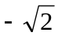的倒数的平方是
A．2 B．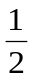 C．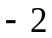 D．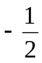
2．已知一天有86400秒，一年按365天计算共有31536000秒.用科学计数法表示31536000正确的是
A．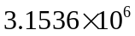 B．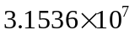 C．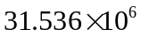 D．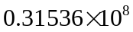
3．已知实数x,y满足方程组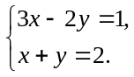则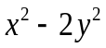的值为
A．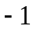 B． C． D．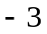
4．将一副直角三角板按如图所示的位置摆放，使得它们的直角
边互相垂直，则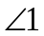的度数是
A．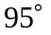 B．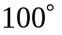
C．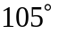 D．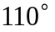
5．抛物线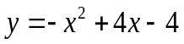与坐标轴的交点个数为
A．0 B．1
C．2 D．3
6．不等式组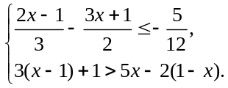的解集为
A．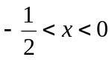 B．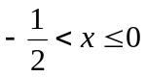 C．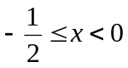 D．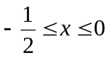
7．投掷一枚质地均匀的骰子两次，向上一面的点数依次记为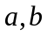.那么方程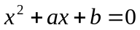有解的概率是
A． B．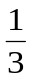 C．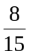 D．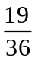
8．欣欣服装店某天用相同的价格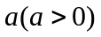卖出了两件服装，其中一件盈利20%，另一件亏损20%，那么该服装店卖出这两件服装的盈利情况是
A．盈利 B．亏损 C．不盈不亏 D．与售价有关
9．如果函数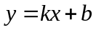（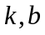是常数）的图象不经过第二象限，那么应满足的条件是
A．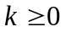且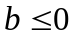 B．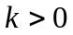且 C．且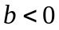 D．且
10．如图，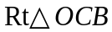的斜边在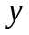轴上，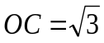，含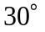角的顶点与原点重合，直角顶点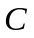在第二象限，将绕原点顺时针旋转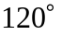后得到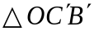,则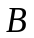点的对应点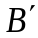的坐标是
A．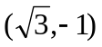 B．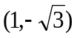
C．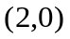 D．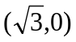
11．下列运算不正确的是
A．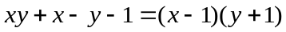
B．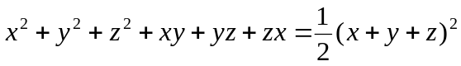
C．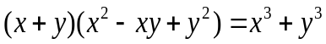
D．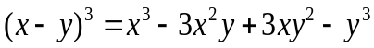
12．如图，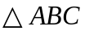内心为,连接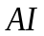并延长交的
外接圆于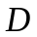,则线段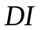与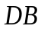的关系是
A．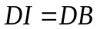 B．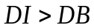
C．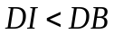 D．不确定
二、填空题：本题共5小题，每小题3分，共15分。
13．计算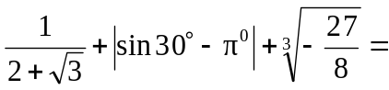.
14．已知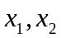是关于的方程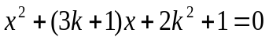的两个不相等实数根，且满足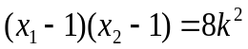，则的值为.
15．如图，在平面直角坐标系中，函数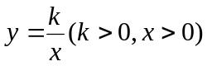的图象与等边三角形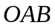的边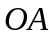，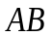分别交于点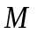,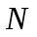，且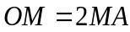,若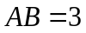,那么点的横坐标为.
16．如图，等边三角形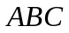的边长为2，以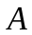为圆心，1为半径作圆分别交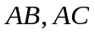边于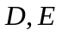,再以点为圆心，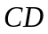长为半径作圆交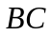边于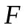,连接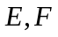,那么图中阴影部分的面积为.
17．抛物线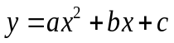(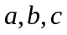为常数）的顶点为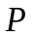,且抛物线经过点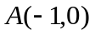,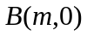，
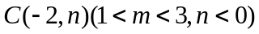.下列结论：
①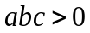， ②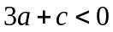，
③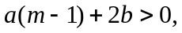 ④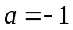时，存在点使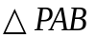为直角三角形.
其中正确结论的序号为.

三、解答题：共69分。解答应写出文字说明、证明过程或演算步骤。
18．（8分）
先化简，再求值：
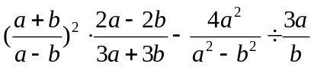，其中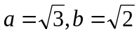.

19.（9分）
如图，已知平行四边形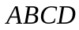中，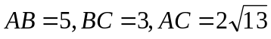.
(1)求平行四边形的面积；
(2)求证：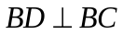.

20.（10分）
高尔基说：“书，是人类进步的阶梯.”阅读可以丰富知识、拓展视野、充实生活等诸多益处.为了解学生的课外阅读情况，某校随机抽查了部分学生阅读课外书册数的情况，并绘制出如下统计图.其中条形统计图因为破损丢失了阅读5册书数的数据.
(1)求条形图中丢失的数据,并写出阅读书册数的众数和中位数；
(2)根据随机抽查的这个结果，请估计该校1200名学生中课外阅读5册书的学生人数；
(3)若学校又补查了部分同学的课外阅读情况，得知这部分同学中课外阅读最少的是6册，将补查的情况与之前的数据合并后发现中位数并没有改变，试求最多补查了多少人？

21.（10分）
已知锐角的外接圆圆心为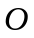,半径为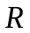.
(1)求证：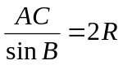；
(2)若中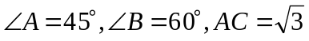,求的长及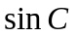的值.

22.（10分）
如图，为了测量一栋楼的高度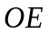,小明同学先在操场上处放一面镜子，向后退到处,恰好在镜子中看到楼的顶部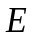；再将镜子放到处，然后后退到处,恰好再次在镜子中看到楼的顶部（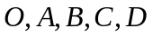在同一条直线上）.测得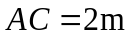,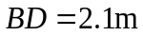,如果小明眼睛距地面高度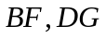为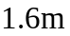，试确定楼的高度.

23.（10分）
为落实“精准扶贫”精神，市农科院专家指导李大爷利用坡前空地种植优质草莓.根据市场调查，在草莓上市销售的30天中，其销售价格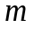（元/公斤）与第天之间满足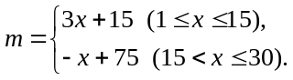（为正整数），销售量（公斤）与第天之间的函数关系如图所示：
如果李大爷的草莓在上市销售期间每天的维护费用为80元.
(1)求销售量与第天之间的函数关系式；
(2)求在草莓上市销售的30天中，每天的销售利润与第天之间的函数关系式；（日销售利润=日销售额-日维护费）
(3)求日销售利润的最大值及相应的.

24.（12分）
已知抛物线顶点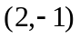，经过点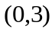，且与直线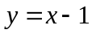交于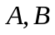两点.
(1)求抛物线的解析式；
(2)若在抛物线上恰好存在三点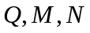,满足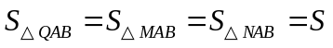，求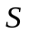的值；
(3)在之间的抛物线弧上是否存在点满足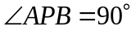？若存在，求点的横坐标，若不存在，请说明理由.
(坐标平面内两点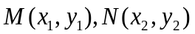之间的距离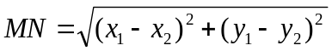）

荆门市2019年初中学业水平考试
数学试题参考答案
一、选择题
1.B 2.B 3.A 4.C 5.C 6.C
7.D 8.B 9.A 10.A 11.B 12.A
二、填空题
13.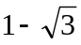 14.1 15.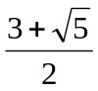 16.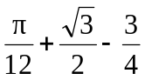 17.②③
三、解答题
18.解：
原式=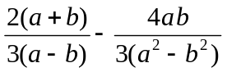
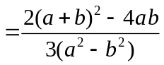
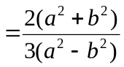,
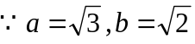，原式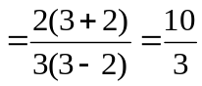.
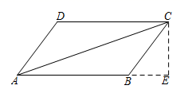
19.解：
(1)作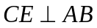,交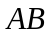的延长线于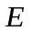,
设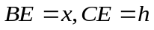，
在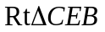中：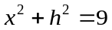……①
在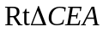中：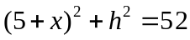……②
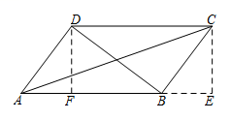
联立①②解得：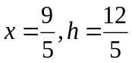，
平行四边形的面积为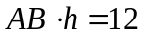；
(2)如图：作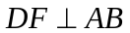,垂足为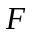,
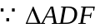≌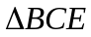,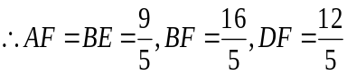,
在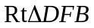中：
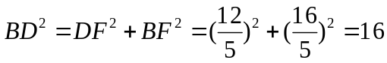,
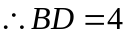,又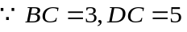,.
20.解：
(1)设阅读5册书的人数为，由统计图可知：
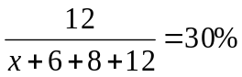，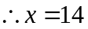；
阅读书册数的众数是5，中位数是5；
(2)阅读5册书的学生人数频率为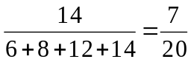
该校阅读5册书的学生人数约为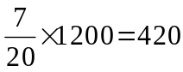（人）；
(3)设补查人数为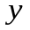,依题意：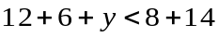，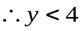，
最多补查了3人.
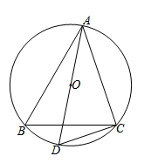
21.解：
(1)连接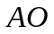并延长交圆于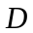点，连接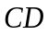,
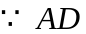为直径，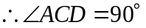,且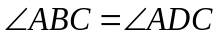,
在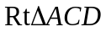中：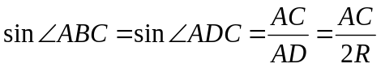,
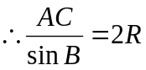；
(2)由(1)知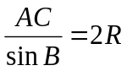，同理可得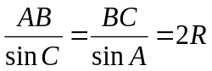
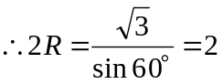，
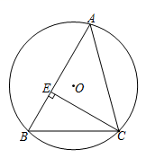
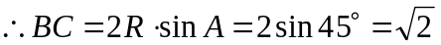，
如图，作,垂足为,
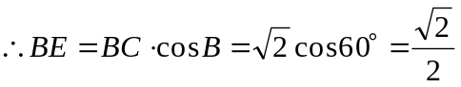，
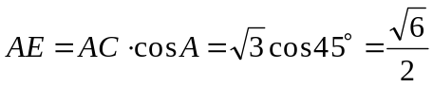，
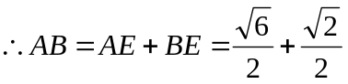,
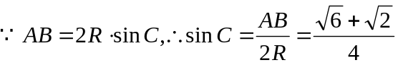.
22.解：
设关于点的对称点为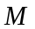,由光的反射定律知，延长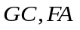相交于，
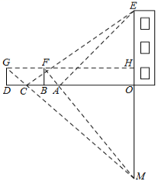
连接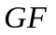并延长交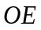于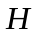,
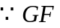∥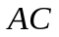,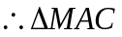∽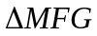,
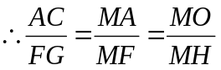,
即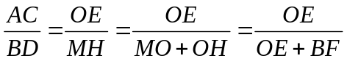,
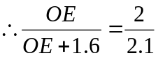,
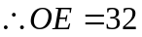.
答：楼的高度为32米.

23.解：
(1)当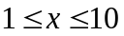时，设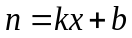，由图可知：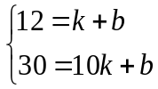，解得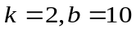，
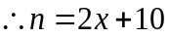，
同理当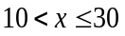时，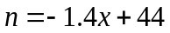，
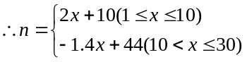；
(2)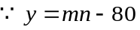，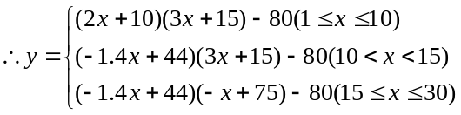
即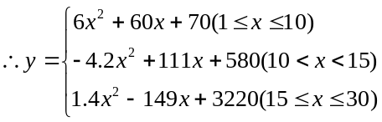；
- 当时，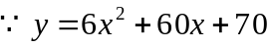的对称轴是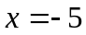，
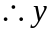的最大值是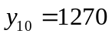，
当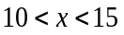时，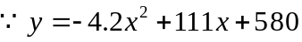的对称轴是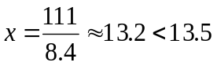，
的最大值是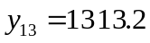，
当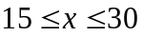时，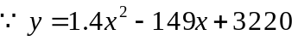的对称轴是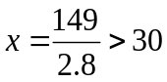，
的最大值是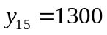，
综上，草莓销售第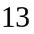天时，日销售利润最大，最大值是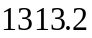元.
24.解：
(1)依题意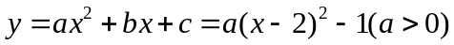，将点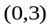代入得：
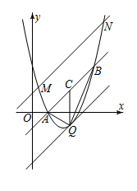
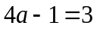，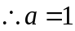，
函数的解析式为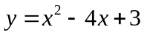；
- 作直线的平行线，当与抛物线有两个交点时，由对称性可知：位于直线两侧且与等距离时，会有四个点符合题意，因为当位于直线上方时，与抛物线总有两个交点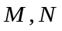满足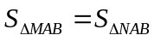，所以只有当位于直线下方且与抛物线只有一个交点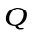时符合题意，此时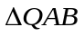面积最大；
设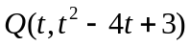，作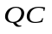∥轴交于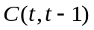，
那么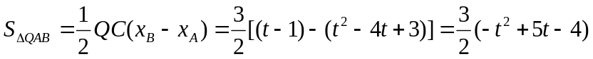
当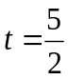时面积最大，最大面积为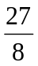，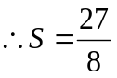；

(3)若存在点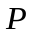满足条件，设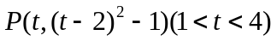，
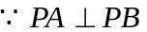,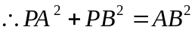,
即，
设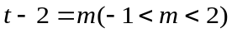，代入上式得：
，
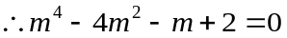，即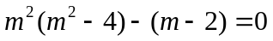，
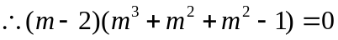，即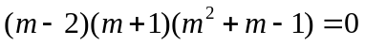，
，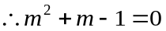,
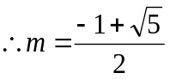或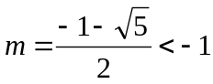（舍去），
代入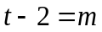得：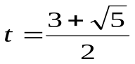，
综上所述，存在点满足条件，点的横坐标为




